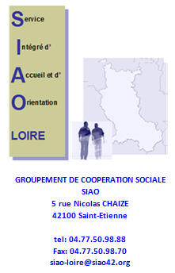

Relevé de notes du Comité Opérationnel du 27 mai 2015 à l’Entraide Pierre Valdo

Présents :
Sylvie PATTE, Association Vers l’Avenir
Cécile BESSON-ACHARD, ACARS
Nathalie CARROT, ACARS
Mounira SEIDI, Notre Abri
Claire GARCIA VILLARD, ARALIS
Alexandra VERDET, ARALIS
Michèle PERRIN, SOS Violences Conjugales 42
Jean-Loup LEMIRE, Pact Loire/SODIA
Stéphane PFISTER, Entraide Pierre Valdo
Alain GALLAND, Association Vers l’Avenir
Gilles PORTE, ASL
Jean-Charles GUILLET, Directeur du GCS Siao Loire

Excusés :
Bernard DENONFOUX, Administrateur du GCS Siao Loire
Van Tan LO, Renaître
Blandine LATHUILLIERE, Boutique Santé du Roannais
Sylvie BRENIER, ANEF
Delphine LAURENT, Pact Loire

Jean-Charles GUILLET ouvre la séance en annonçant les excusés et présentant l’ordre du jour.
- Information suite à la dernière commission gouvernance
- Organisation à venir du 115 la nuit
- Information sur la mise en place de SI-SIAO
- Impacts possibles de la mise en place de SI SIAO
- Points proposés par les participants

--------------------

- Information suite à la dernière commission gouvernance
Suite à la dernière commission gouvernance qui s’est tenue le 18 mars 2015, il est présenté aux membres du Comité Opérationnel les points suivants :
- La commission gouvernance devient la commission gouvernance-communication, faute de pouvoir tenir deux réunions différentes et au regard de l’imbrication des deux sujets.
- La commission travaille actuellement à l’élargissement du nombre de participants au Comité Consultatif et ce dans le but de faire participer plus d’adhérents aux décisions prises mais aussi de fonctionner de manière un peu plus traditionnelle quant aux habitudes de fonctionnement des associations (Bureau/CA). Les articles 7 et 8 du Règlement Intérieur du GCS SIAO Loire devront donc être modifiés.

- Organisation à venir du 115 la nuit
Est présenté le fonctionnement qui se mettra en place à compter du 29 juin prochain pour la réception des appels du 115 la nuit (de 23h à 8h00). Après avoir rencontré les différents porteurs potentiels de ce transfert d’appels, l’Asile de Nuit prendra cette charge à compter du 29 juin à 23h00.
Certains directeurs présents pensent qu’il faut être vigilant sur le fait que des structures exercent à titre gratuit des charges de travail que l’Etat devrait financer.
- Information sur la mise en place de SI-SIAO
L’organisation des formations par l’Etat va se mettre en place, certaines structures ont commencé à renseigner l’outil sur leurs capacités. Du côté de la demande d’orientation, les personnels du SIAO Insertion ont reçus leurre première formation la veille de ce comité. D’autres dates vont être proposées par la DDCS.
- Impacts possibles de la mise en place de SI-SIAO
Au regard des formations à venir, des formations déjà dispensées au personnel du SIAO, il semble opportun de réfléchir collectivement aux impacts possibles de la mise en place du système SI-SIAO. En effet, diverses questions vont se poser (fiche d’évaluation, traitement, charge de travail, délais, …).
Il est donc convenu de tenir un Comité Opérationnel ad ’hoc le 1er juillet prochain au siège du groupement, après les premières formations à l’utilisation de l’outil.

- Points proposés par les participants
Pas de proposition.

L’ordre du jour étant épuisé, la séance est levée à 16h45.
Le prochain Comité Opérationnel aura lieu le 01 juillet 2015 à 14h00 au siège du groupement.

Pour rappel, ce relevé de notes sera disponible en consultation ou téléchargement dans l’espace réservé aux membres sur le site internet du GCS SIAO Loire :
http://siaoloire.wix.com/siaoloire

Vu par l’administrateur,
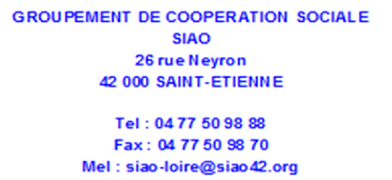
Jean-Charles GUILLET Directeur du GCS SIAO

